农业农村部增补《饲料原料目录》和《饲料添加剂品种目录（2013）》
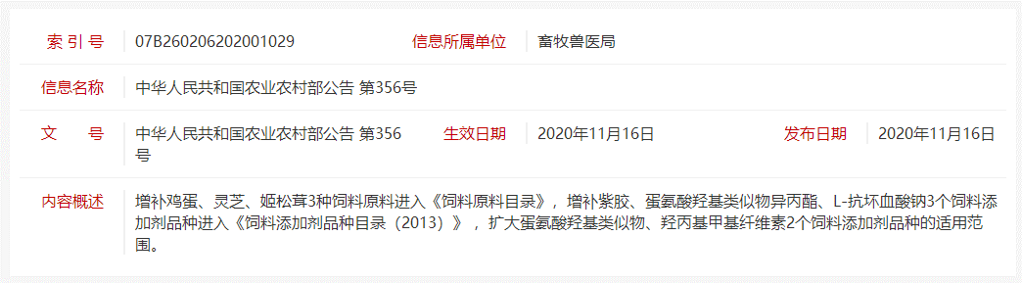
对于宠物食品，其配方中禁止使用《饲料原料目录》和《饲料添加剂品种目录》以外的任何物质。2020年11月16日，中华人民共和国农业农村部发布第356号公告，增补鸡蛋、灵芝、姬松茸3种饲料原料进入《饲料原料目录》，增补紫胶、蛋氨酸羟基类似物异丙酯、L-抗坏血酸钠3个饲料添加剂品种进入《饲料添加剂品种目录（2013）》，扩大蛋氨酸羟基类似物、羟丙基甲基纤维素2个饲料添加剂品种的适用范围。公告原文如下：

依据《饲料和饲料添加剂管理条例》，我部组织全国饲料评审委员会对部分企业提出的申请进行了评审，决定对《饲料原料目录》和《饲料添加剂品种目录（2013）》进行增补，并对部分饲料添加剂扩大适用范围。现将有关事项公告如下。
一、增补3种饲料原料进入《饲料原料目录》
（一）原料名称：鸡蛋，编号：9.4.5。特征描述：未经过加工或仅用冷藏、涂膜法等保鲜技术处理过的可食用鲜鸡蛋，有壳或去壳。强制性标识要求：粗蛋白质、粗脂肪、粗灰分（适用于有壳鸡蛋）。
（二）原料名称：灵芝，编号：13.3.9。特征描述：多孔菌科真菌赤芝Ganoderma lucidum（Leyss. ex Fr.）Karst.或紫芝Ganoderma sinense Zhao, Xu et Zhang的子实体及其干燥产品。强制性标识要求：水分。
（三）原料名称：姬松茸，编号：13.3.10。特征描述：蘑菇科蘑菇属姬松茸（Agaricus subrufescens）及其干燥产品。强制性标识要求：水分。
二、增补3个饲料添加剂品种进入《饲料添加剂品种目录（2013）》
（一）通用名称：紫胶（英文名称：Shellac），类别为“粘结剂、抗结块剂、稳定剂和乳化剂”，适用范围为养殖动物，质量标准暂按紫胶食品安全国家标准（GB 1886.114）执行。
（二）通用名称：蛋氨酸羟基类似物异丙酯（英文名称：Isopropyl Ester of Hydroxy Analogue of Methionine），类别为“氨基酸、氨基酸盐及其类似物”，蛋氨酸羟基类似物异丙酯含量规格≥95.0%，适用范围为反刍动物。
（三）通用名称：L-抗坏血酸钠，同时增补到“抗氧化剂”中，适用范围为养殖动物。
三、扩大2个饲料添加剂品种的适用范围
（一）将蛋氨酸羟基类似物适用范围扩大至鸭。
（二）将羟丙基甲基纤维素适用范围扩大至养殖动物。
上述修订意见自本公告发布之日起执行。各级饲料管理部门在办理有关行政审批、监督执法事项时，凡涉及上述饲料原料和饲料添加剂的，均以本公告为准。

附件：1.《饲料原料目录》修订列表
2.《饲料添加剂品种目录（2013）》修订列表
农业农村部
2020年11月16日

原文链接：http://www.moa.gov.cn/govpublic/xmsyj/202011/t20201119_6356548.htm
关键词：饲料,原料,添加剂,宠物

